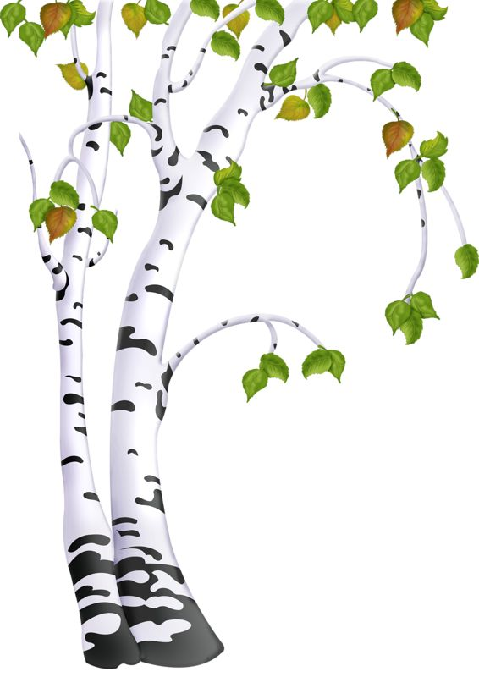

Муниципальное бюджетное дошкольное

Образовательное учреждение детский сад "Непоседа"

города Усмани Липецкой области

Конспект занятия для старшей группы

по краеведению на тему:

**«Россия – Родина Моя»**

Подготовила :

воспитатель Двуреченская Л. М.

Усмань, 2024

Конспект занятия для старшей группы по краеведению на тему: **«Россия – Родина Моя»**

**Задачи:**

1.Продолжать знакомить детей с понятием «Родина – Россия».

2.Формировать у детей представления о нашей стране, ее богатой и разнообразной природе.

3.Ввести понятия «герб», «флаг», «гимн».

4.Воспитывать азы гражданственности и патриотизма.

**Активизация словаря:** музей, музейные экспонаты, экскурсовод, флаг, герб, гимн.

**Материал:** плакат «Радуга»,картинки «Природа России», глобус, атлас для детей, аудиозапись «Гимн России», презентация «Москва – столица нашей Родины», изображения герба и флага России.

Ход занятия.

В. Ребята, мы пришли в музей. В музее нужно вести себя тихо-тихо и не трогать музейные экспонаты руками, они этого не любят. Нужно внимательно слушать экскурсовода. Вы знаете кто такой экскурсовод?

Д. Это человек, который водит людей по музею и рассказывает им о предметах, которые в музее собраны.

В. А как по-другому называются предметы, которые собраны в музее?

Д. Они называются музейными экспонатами.

В. Ребята, музей, в который мы пришли, необычный: он рассказывает нам о нашей стране – России.

Первый зал «Природа России»

В. Мы вошли в первый зал, в этом зале я буду экскурсоводом. Здесь собраны экспонаты, рассказывающие нам о природе России.

Посмотрите, какая большая радуга! Мы с вами читали сказку о радуге.

О чем нам рассказала Радуга в сказке?

Д. Радуга нам рассказала о тракторах, которые пашут землю, о комбайнах, которые убирают урожай, о грузовиках, которые перевозят грузы. Они это делают для Родины. Радуга рассказала нам о заводах и фабриках, которые работают для Родины. Радуга рассказала нам о морях, реках, озерах. Они искрятся, переливаются и украшают нашу Родину. Радуга рассказала нам о горах, о голубом небе над нашей Родиной.

(воспитатель обращает внимание детей на физическую карту России)

В. Ребята, вы знаете, что это такое?

Д. Это карта.

В. Да, это карта нашей Родины-России. Кто может показать на карте реки, озера, моря, горы, леса?

Физкульминутка

Посмотрю на карту я (сделать очки приставить к глазам)

Вот российская земля (вытянуть руки вперед ладонями вверх)

Есть леса тут и озера (по очереди соединить одноименные пальцы рук)

Горы, реки и моря

Я люблю тебя, Россия (пальцы в «замок»)

Ты же Родина моя! (руки к груди)

Второй зал.

В. Мы перешли во второй зал. В этом зале экскурсоводом побывает каждый из вас и будет знакомить нас с музейными экспонатами. Кто первый будет экскурсоводом?

Реб. В этом зале есть портрет президента России, его зовут В.В.Путин.

В. Ребята, вы знаете, что такое символы России?

Д. Символы России - это флаг, герб, гимн.

В. Какие символы России вы видите в этом зале?

Д. В этом зале есть герб России. Это орел с двумя головами, его головы смотрят в разные стороны. Они охраняют Россию.

В. На груди орла щит, на нем изображен всадник на коне. Как его зовут?

Д. Георгий Победоносец, он охраняет Москву.

В. А Москва – это что?

Д. Москва – это столица нашей Родины.

В. Кто теперь будет экскурсоводом?

Д. В этом зале есть флаг нашей страны – России. На флаге три полосы: белая, синяя и красная. Верхняя полоса белого цвета – она означает, что наша страна желает всем мира. Средняя полоса синего цвета – она означает, что мы любим нашу Россию и будем всегда здесь жить. Нижняя полоса – красного цвета – рассказывает о воинах, которые защищали нашу страну от врагов.

Презентация «Москва»

В. Ребята, какие символы России вы знаете ?

Д. Символы России - это флаг, герб, гимн.

В. Кто знает, что такое гимн?

Д. Гимн – это торжественная песня.

В. Сейчас мы будем слушать гимн России. Кто знает, как нужно слушать гимн?

Д. Гимн нужно слушать стоя, тихо и не шевелиться.

В. А если люди знают слова гимна, можно петь?

Д. Да

Звучит аудиозапись гимна России.

В.Ребята, в каких случаях звучит гимн России?

Д. Гимн звучит, когда начинается военный парад, когда спортсмены занимают первое место.

Третий зал «Моя страна – Россия»

Воспитатель на политической карте мира показывает детям Россию, помогает найти Россию на глобусе. Дети самостоятельно находят Россию в атласе для самых маленьких.

Затем дети читают стихи о Родине.

Игра «Символы России» (матрешка, ромашка, самовар, медведь, тройка, береза и т.д)

Физминутка:

Ветер веет над полями, И качается трава. (Дети плавно качают руками над головой.)

Облако плывет над нами, Словно белая гора. (Потягивания — руки вверх.)

Ветер пыль над полем носит. Наклоняются колосья — Вправо-влево, взад-вперёд, А потом наоборот. (Наклоны вправо-влево, вперёд-назад.)

Мы взбираемся на холм, (Ходьба на месте.) Там немного отдохнём. (Дети садятся.)

Заключительная часть.

Дети и воспитатель возвращается в первый зал, вспоминают окончание сказки «Сказка о Радуге»

В. Как вы думаете, ребята, что хотела сказать Радуга детям?

Д. Радуга хотела показать нам север и юг. Радуга хотела показать, где встает солнце.

В. А я думаю, она хотела спросить, любим ли мы нашу Родину – Россию?

Д. да, мы любим нашу Родину.

В. Какие пословицы знаете о родине.

«Где родился, там и пригодился». Ребята, а какие вы знаете о родине?

-Дома и стены помогают.

-Всякому мила своя сторона.

-Родная землица и во сне снится.

-Нет земли краше, чем Родина наша.

-Если народ един, он непобедим.

-Кто за Родину горой - тот и герой.

-Береги землю родимую как мать любимую.

-Одна у человека мать - одна и Родина.

Воспитатель: Все эти пословицы учат нас добру, любви к Родине, умению её защищать от врагов